G04“用药助手”数据库(顶层)设计说明(DBDD)
说明：
1.《数据库(顶层)设计说明)(DBDD)描述了数据库的设计。所谓数据库指存储在一个或多个计算机文件中的相关数据的集合，它们可由用户或计算机程序通过数据库管理系统(DBMS)加以访问。DBDD还描述了存取或操纵数据所使用的软件配置项。
2.DBDD是实现数据库及相关软件配置项的基础。它向需方提供了设计的可视性，为软件支持提供了所需要的信息。
3.DBDD是否单独成册或与SDD合为一份资料视情况繁简而定。

目录
数据库(顶层)设计说明(DBDD) 1
1引言 3
1.1标识 3
1.2数据库概述 3
1.3文档概述 3
2引用文件 4
3数据库级设计决策 4
3.1输入输出设计 5
3.2行为设计 5
3.3安全性设计 5
3.4保密性设计 5
4数据库详细设计 6
4.1概念设计 7
4.1.1实体和属性的定义 7
4.1.2总体ER图设计及数据库模型设计 7
5用于数据库访问或操纵的软件配置项的详细设计 9
5.1数据库实施 11
5.1.1创建用户表 11
5.1.2创建药品表 11
5.1.3创建用户药箱表 12
5.1.4创建用户用药表 12
5.1.5创建用户过敏药物列表 12
6需求的可追踪性 12
7注解 13
附录 13

1引言

1.1标识
本条应包含本文档适用的数据库的完整标识，(若适用)包括标识号、标题、缩略词语、版本号、发行号。

本数据库设计说明仅适用于G04小组开发的“用药助手”app
数据库软件名称：MySQL-8
数据库名称：medicine_helper

1.2数据库概述
本条应简述本文档适用的数据库的用途。它应描述数据库的一般性质；概括它的开发、使用和维护的历史；标识项目的投资方、需方、用户、开发方和支持机构；标识当前和计划的运行现场；并列出其他有关文档。

用途：该数据库为“用药助手”APP提供数据存储
项目投资方：G04小组
项目需方：翁文勇老师
用户：对“用药助手”有需求的人群
开发方：G04小组（吴贤权、倪亿万、孙照浩、邱慧慧）
支持机构：浙大城市学院计算机与计算科学学院

1.3文档概述
本条应概括本文档的用途与内容，并描述与其使用有关的保密性或私密性要求。

经过需求分析阶段的工作，小组分析了系统“做什么”的问题，软件总体设计说明文档回答“怎么做”的问题。通过这个阶段的工作将划分出组成系统的物理元素——程序、文件、数据库、人工过程和文档，确定了系统中每个程序由哪些模块组成以及这些模块相互间的关系。
该数据库说明文档属于软件总体设计文件中的“数据库”部分，为软件需要使用数据库的内容设计数据库。
本说明文档具备一定的保密性与私密性要求，出于原则与法律规定，不公开，不盗用，不贩卖用户的个人信息与数据。

2引用文件
本章应列出本文档引用的所有文档的编号、标题、修订版本和日期。也应标识不能通过正常的供货渠道获得的所有文档的来源。

3数据库级设计决策
本章应根据需要分条给出数据库级设计决策，即数据库行为设计决策(从用户的角度看，该数据库如何满足它的需求而忽略内部实现)和其他影响数据库进一步设计的决策。如果所有这些决策在系统或CSCI需求中均是明确的，本章应如实陈述。对应于指定为关键性需求(如安全性、保密性、私密性需求)的设计决策，应在单独的条中加以描述。如果设计决策依赖于系统状态或方式，则应指出这种依赖性。如果设计决策的部分或全部已在定制的或商用的数据库管理系统(DBMS)的文档中作了描述，本章可引用它们。应给出或引用理解设计所需的设计约定。数据库级设计决策的例子如下：
a.关于该数据库应接受的查询或其他输入和它应产生的输出(显示、报告、消息、响应等)的设计决策，包括与其他系统、HWCI,CSCI和用户的接口(本文的5.x.d标识了本说明要考虑的主题)。如果该信息的部分或全部已在接口设计说明(IDD)中给出，此处可引用。
b.有关响应每次输入或查询的数据库行为的设计决策，包括动作、响应时间和其他性能特性、所选择的方程式/算法/规则、配置和对不允许的输入的处理。
c.有关数据库/数据文件如何呈现给用户的设计决策。(本文的4.x标识了本说明要考虑的主题).
d.有关要使用什么数据库管理系统(包括名字、版本/发行)的设计决策和为适应需求的变化而引人到数据库内部的灵活性类型的设计决策。
e.有关数据库要提供的可用性、保密性、私密性和运行连续性的层次与类型的设计决策。
f.有关数据库的分布(如客户机/服务器)、主数据库文件更新与维护的设计决策，包括一致性的维护、同步的建立/重建与维护、完整性与业务规则的实施等。
g.有关备份与恢复的设计决策，包括数据与处理分布策略、备份与恢复期间所允许的动作、对例如音像等新技术或非标准技术的特殊考虑。
h.有关重组、排序、索引、同步与一致性的设计决策，包括自动的盘管理与空间回收、优化策略、存储与空间大小、数据库内容的填充与历史数据的捕获等方面的考虑。

3.1输入输出设计
输入：用户账号、用户密码
输出：用户是否登录成功

输入：用户账号
输出：用户设置的用药提醒、用药历史、用户个人信息

输入：用药设置
输出：用药提醒
查询：用药历史
输入：具体日期
输出：该日期该用户的用药历史

3.2行为设计
动作：搜索
规则：
（1）对于取值不能重复的、经常作为查询条件的字段，应该建立唯一索引；
（2）对于经常作为查询条件的字段，其值可以不是唯一，则应该建立可重复索引：
（3）尽量避免以索引的一部分作为查询的条件；
（4）组合索引要尽量使关键查询形成索引覆盖，其前导列一定是使用最频繁的列。
（5）经常同时存取多列，且每列都含有重复值可考虑建立组合索引；
（6）有大量重复值、且经常有范围查询 （between, >,< ，>=,< =）和order by 、group by发生的列，可考虑建立群集索引；

3.3安全性设计
（1）数据库用户一定要通过操作系统，网络服务，或数据库进行身份确认。
（2）如果用户是通过数据库进行用户身份的确认，那么建议使用密码加密的方式与数据库进行连接。
（3）数据库开发者不能将数据库登陆密码直接写在其开发源代码中。
（4）通过在对数据库中不同的表设置访问级别，来设置数据库的访问权限，从而保证数据库的安全性，防止被修改。

3.4保密性设计
通过区分不同的访问者、不同的访问类型和不同的数据对象，进行分别对待而获得的数据库安全保密设计考虑。对数据库设计中涉及到的各种项目，如数据项、记录、系、文卷、模式、子模式等一般要建立起数据保护措施，以说明它的标识符、同义名及有关信息。数据库由专门数据库管理用员对数据库操作，需要注意以下几项安全问题:访问安全、网络安全、传输安全、备份安全、数据安全。
在用户登录的时候，如果账号或密码无效的情况下，提供一个密码找回功能，系统通过之前的认证或用户提供的途径允许用户修改密码；反之，如果数据库的用户表中不存在此用户名，也就无法登录。解决了用户丢失密码而无法处理的情况。
用户的定位以及个人信息不会被其他用户查看到。其中一些可公开信息如参团情况、发布的动态等用户可以自行设计是否可以被他人浏览到
但系统的保密只是安全保密的一部分，人为的安全隐患无法简单解决，需要服务方确保自身的保密安全性。

4数据库详细设计
本章应根据需要分条描述数据库的详细设计。设计级别数以及每一级别的名称应基于所用的设计方法学。数据库设计级别的例子包括：概念设计、内部设计、逻辑设计和物理设计。如果这些设计决策的部分或全部依赖于系统状态或方式，则应指出这种依赖性。应给出或引用为理解这些设计所需的设计约定。
注：本文用术语“数据元素集合体”表示在给定的设计级别(如概念设计、内部设计、逻辑设计、物理设计)中具有结构特征(数据元素的编号/次序/分组)的任何实体、关系、模式、字段、表、数组等；同时用术语“数据元素”表示在给定的级别中没有结构特征的关系、属性、字段、配置项、数据元素等。
4.x(数据库设计级别的名称)
本条应标识一个数据库设计级别，并用所选择的设计方法的术语描述数据库的数据元素和数据元素集合体。(若适用)描述信息应包括以下内容，它们可按适合于要提供的信息的任何次序给出。
a.数据库设计中的单个数据元素特性，例如：
1)名称/标识符；
a)项目唯一标识符；
b)非技术(自然语言)名称；
c)标准数据元素名；
d)技术名称(如数据库中的字段名)；
e)缩写名或同义名；
2)数据类型(字母数字、整数等)；
3)大小与格式(例如字符串的长度与标点符号)；
4)计量单位(如米、元、纳秒等)；
5)范围或可能值的枚举(如0-99)；
6)准确度(正确程度)与精度(有效位数)；
7)优先级、时序、频率、容量、序列和其他约束，如数据元素是否可被更新，业务规则是否适用；
8)保密性与私密性约束；
9)来源(设置/发送实体)与接收者(使用/接收实体)。
b.数据库设计中的数据元素集合体(记录、消息、文件、数组、显示、报表等)的特性，例如：
1)名称/标识符；
a)项目唯一标识符；
b)非技术(自然语言)名称；
c)技术名称(如代码或数据库中的记录或数据结构名)；
d)缩写名或同义名；
2)数据元素集合体中的数据元素及其结构(编号、次序、分组)；
3)媒体(如盘)及媒体上数据元素/集合体的结构；
4)显示和其他输出的视听特性(如颜色、布局、字体、图标及其他显示元素、蜂鸣声、亮度等)；
5)数据元素集合体之间的关系，如排序/访问特性；
6)优先级、时序、频率、容量、序列和其他约束，如数据集合体是否可被更新，业务规则是否适用；
7)保密性与私密性约束；
8)来源(设置/发送实体)与接收者(使用/接收实体)。

4.1概念设计

4.1.1实体和属性的定义
1.用户信息（id+手机+邮箱+密码+昵称+头像）
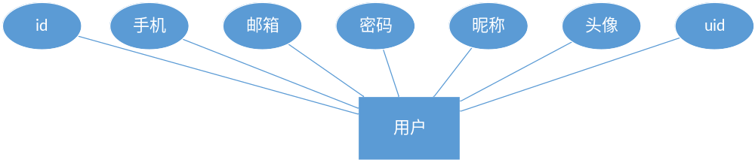

2.药品信息（id+名称+图片+性状+适用症+过敏症状+服用方式）
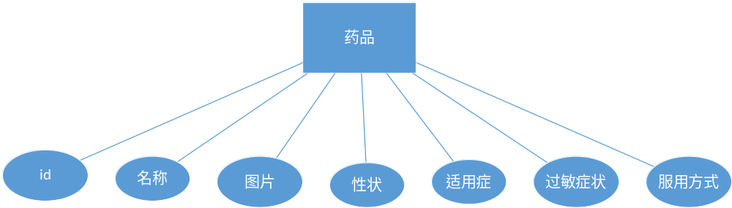

3.医生（id+姓名+密码）
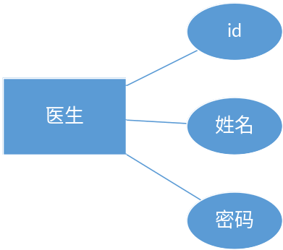

4.1.2总体ER图设计及数据库模型设计
ER图：
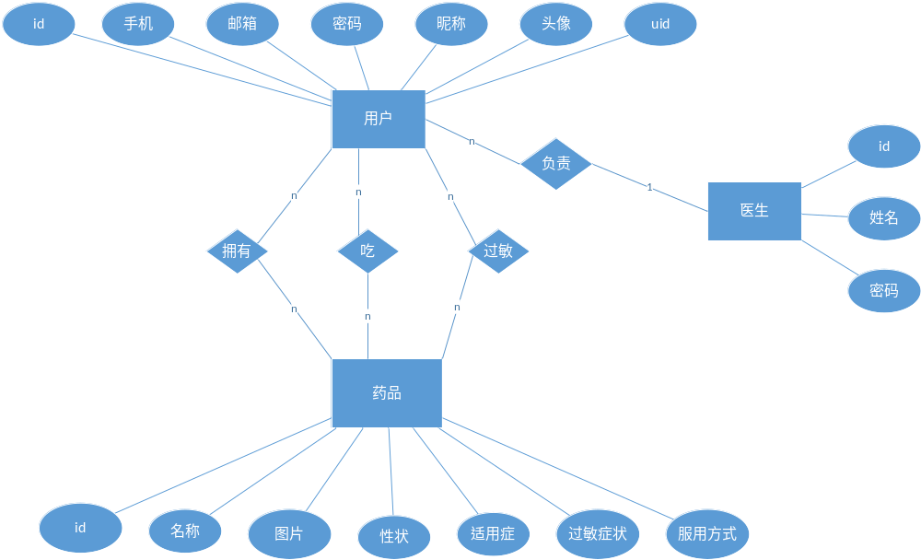

概念数据模型：
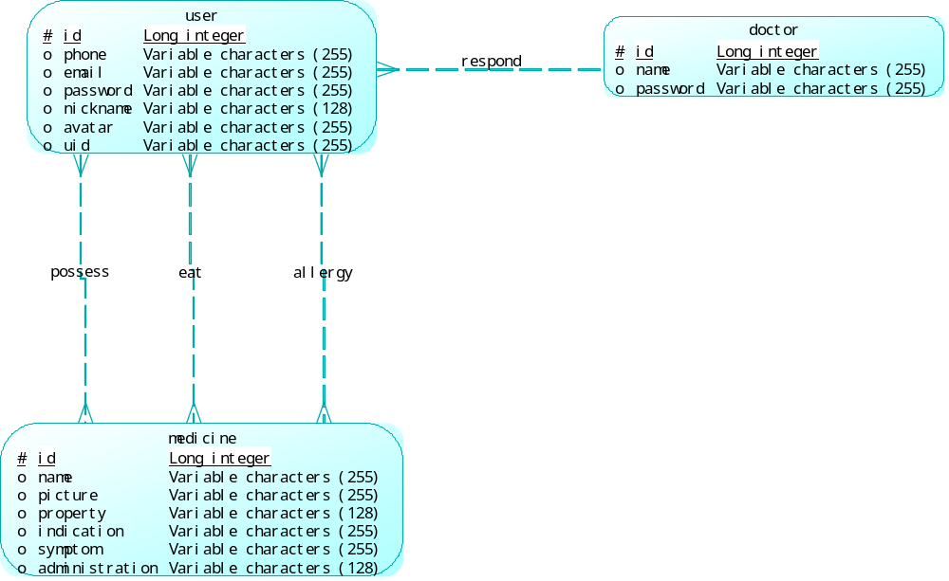

物理数据模型：
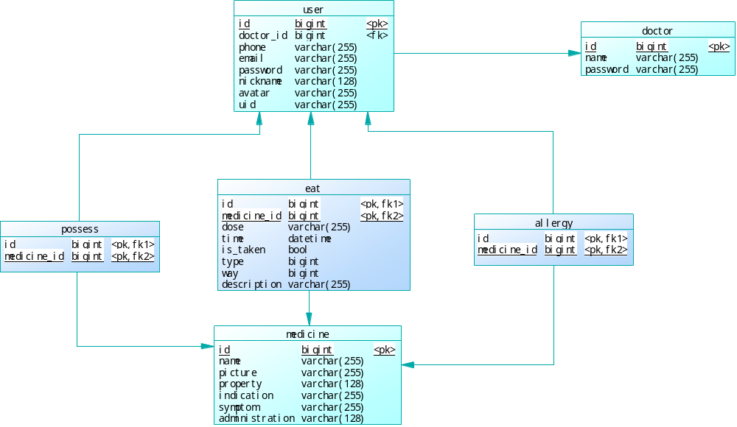

5用于数据库访问或操纵的软件配置项的详细设计
本章应分条描述用于数据库访问或操纵的每个软件配置项。如果该信息的部分或全部已在别处提供，如在软件(结构)设计说明(SDD)、定制的DBMS的SDD,商用的DBMS的用户手册等处，在此可引用该信息，而无需重复说明。如果设计的部分或全部依赖于系统状态或方式，则应指出这种依赖性。如果该设计信息在多条中出现，则可只描述一次，而在其他条引用。应给出或引用为理解设计所需的设计约定。
5.x(软件配置项的项目唯一标识符或软件配置项组的指定符)
本条应用项目唯一标识符标识软件配置项并描述它。(若适用)描述应包括以下信息。作为一种变通.本条也可以指定一组软件配置项，并分条标识和描述它们。包含其他软件配置项的软件配置项可以引用那些软件配置项的说明，而无需在此重复。
a.(若有)配置项设计决策，诸如(如果以前未选)要使用的算法；
b.软件配置项设计中的约束、限制或非常规特征；
c.如果要使用的编程语言不同于该CSCI所指定的语言，应该指出，并说明使用它的理由；
d.如果软件配置项由过程式命令组成或包含过程式命令(如数据库管理系统(DBMS)中用于定义表单与报表的菜单选择、用于数据库访问与操纵的联机DBMS查询、用于自动代码生成的图形用户接口(GUI)构造器的输入、操作系统的命令或命令解释程序(shell)脚本)，应有过程式命令列表和对解释它们的用户手册或其他文档的引用；
e.如果软件配置项包含、接收或输出数据，(若适用)应有对其输入、输出和其他数据元素以及数据元素集合体的说明。(若适用)本文的4.x.6提供要包含主题的列表。软件配置项的局部数据应与软件配置项的输入或输出数据分开来描述。如果该软件配置项是一个数据库，应引用相应的数据库(顶层)设计说明(DBDD)：接口特性可在此处提供，也可引用相应接口设计说明。如果一给定的接口实体本文没有提及(例如，一个外部系统)，但是其接口特性需要在本DBDD描述的接口实体时提到，则这些特性应以假设、或“当[未提及实体]这样做时，[软件配置项]将……”的形式描述。本条可引用其他文档(例如数据字典、协议标准、用户接口标准)代替本条的描述信息。本设计说明应包括以下内容，(若适用)它们可按适合于要提供的信息的任何次序给出，并且应从接口实体角度指出这些特性之间的区别(例如数据元素的大小、频率等)。
1)接口的项目唯一标识符；
2)(若适用)用名字、编号、版本和文档引用来标识接口实体(软件配置项、配置项、用户等)；
3)由接口实体分配给接口的优先级；
4)要实现的接口的类型(例如实时数据传输、数据的存储与检索等)；
5)接口实体将提供、存储、发送、访问、接收的单个数据元素的特性。本文档4.x.a标识了要提及的主题；
6)接口实体将提供、存储、发送、访问、接收的数据元素集合体(记录、消息、文件、数组、显示、报表等)的特性。本文档的4.x.6标识了要提及的主题；
7)接口实体为该接口使用通信方法的特性，例如：
a)项目唯一标识符；
b)通信链路/带宽/频率/媒体及其特性；
c)消息格式化；
d)流控制(如序列编号与缓冲区分配)；
e)数据传输率、周期或非周期和传送间隔；
f)路由、寻址及命名约定；
g)传输服务，包括优先级与等级；
h)安全性/保密性/私密性考虑，如加密、用户鉴别、隔离、审核等。
8)接口实体为该接口使用协议的特性，例如：
a)项目唯一标识符；
b)协议的优先级/层次；
c)分组，包括分段与重组、路由及寻址；
d)合法性检查、错误控制、恢复过程；
e)同步，包括连接的建立、维护、终止；
f)状态、标识和其他报告特征。
9)其他特性，如接口实体的物理兼容性(尺寸、容量、负荷、电压、接插件的兼容性等)；
f.如果软件配置项包含逻辑，给出其要使用的逻辑，(若适用)包括：
1)该软件配置项执行启动时，其内部起作用的条件：
2)把控制交给其他软件配置项的条件；
3)对每个输入的响应及响应时间，包括数据转换、重命名和数据传送操作；
4)该软件配置项运行期间的操作序列和动态控制序列，包括：
a)序列控制方法；
b)该方法的逻辑与输入条件，如计时偏差、优先级赋值；
c)数据在内存中的进出；
d)离散输入信号的读出，以及在软件配置项内中断操作之间的时序关系；
5)异常与错误处理。

5.1数据库实施

5.1.1创建用户表

-- ----------------------------
-- Table structure for user
-- ----------------------------
DROP TABLE IF EXISTS `user`;
CREATE TABLE `user` (
`id` bigint(0) NOT NULL AUTO_INCREMENT COMMENT '用户id',
`phone` varchar(255) CHARACTER SET utf8 COLLATE utf8_general_ci NULL DEFAULT NULL COMMENT '手机号',
`email` varchar(255) CHARACTER SET utf8 COLLATE utf8_general_ci NULL DEFAULT NULL COMMENT '邮箱',
`password` varchar(255) CHARACTER SET utf8 COLLATE utf8_general_ci NULL DEFAULT NULL COMMENT '密码',
`nickname` varchar(128) CHARACTER SET utf8 COLLATE utf8_general_ci NULL DEFAULT NULL COMMENT '昵称',
`avatar` varchar(255) CHARACTER SET utf8 COLLATE utf8_general_ci NULL DEFAULT NULL COMMENT '头像',
`uid` varchar(8) CHARACTER SET utf8 COLLATE utf8_general_ci NULL DEFAULT NULL COMMENT '用户唯一uuid',
`doctor_id` bigint(0) NULL DEFAULT NULL COMMENT '医生id',
PRIMARY KEY (`id`) USING BTREE
) ENGINE = InnoDB AUTO_INCREMENT = 13 CHARACTER SET = utf8 COLLATE = utf8_general_ci COMMENT = 'user' ROW_FORMAT = Compact;

5.1.2创建药品表
-- ----------------------------
-- Table structure for medicine
-- ----------------------------
DROP TABLE IF EXISTS `medicine`;
CREATE TABLE `medicine` (
`id` bigint(0) NOT NULL AUTO_INCREMENT COMMENT '药品id',
`name` varchar(255) CHARACTER SET utf8 COLLATE utf8_general_ci NULL DEFAULT NULL COMMENT '药品名称',
`picture` varchar(255) CHARACTER SET utf8 COLLATE utf8_general_ci NULL DEFAULT NULL COMMENT '图片',
`property` varchar(128) CHARACTER SET utf8 COLLATE utf8_general_ci NULL DEFAULT NULL COMMENT '性状',
`indication` varchar(255) CHARACTER SET utf8 COLLATE utf8_general_ci NULL DEFAULT NULL COMMENT '适用症',
`symptom` varchar(255) CHARACTER SET utf8 COLLATE utf8_general_ci NULL DEFAULT NULL COMMENT '过敏症状',
`administration` varchar(128) CHARACTER SET utf8 COLLATE utf8_general_ci NULL DEFAULT NULL COMMENT '服用方式',
PRIMARY KEY (`id`) USING BTREE
) ENGINE = InnoDB AUTO_INCREMENT = 10 CHARACTER SET = utf8 COLLATE = utf8_general_ci COMMENT = 'medicine' ROW_FORMAT = Compact;

5.1.3创建用户药箱表
-- ----------------------------
-- Table structure for medicine_chest
-- ----------------------------
DROP TABLE IF EXISTS `medicine_chest`;
CREATE TABLE `medicine_chest` (
`user_id` bigint(0) NOT NULL COMMENT '用户id',
`medicine_id` bigint(0) NOT NULL COMMENT '药品id',
PRIMARY KEY (`user_id`, `medicine_id`) USING BTREE
) ENGINE = InnoDB CHARACTER SET = utf8 COLLATE = utf8_general_ci COMMENT = 'medicine_chest' ROW_FORMAT = Compact;

5.1.4创建用户用药表
-- ----------------------------
-- Table structure for eat
-- ----------------------------
DROP TABLE IF EXISTS `eat`;
CREATE TABLE `eat` (
`id` bigint(0) NOT NULL AUTO_INCREMENT,
`user_id` bigint(0) NOT NULL COMMENT '用户id',
`medicine_id` bigint(0) NOT NULL COMMENT '药品id',
`dose` varchar(255) CHARACTER SET utf8 COLLATE utf8_general_ci NULL DEFAULT NULL COMMENT '剂量',
`time` datetime(0) NULL DEFAULT NULL COMMENT '服用时间',
`is_taken` tinyint(1) NOT NULL COMMENT '是否服用，若已服用，则成为用药历史',
`type` bigint(0) NULL DEFAULT NULL COMMENT '提醒类型：1表单；2药箱；3语音；4用药历史',
`way` bigint(0) NULL DEFAULT NULL COMMENT '提醒方式：1语音；2闹钟；3弹窗',
`description` varchar(255) CHARACTER SET utf8 COLLATE utf8_general_ci NULL DEFAULT NULL COMMENT '备注',
PRIMARY KEY (`id`) USING BTREE,
INDEX `FK_eat2`(`medicine_id`) USING BTREE
) ENGINE = InnoDB AUTO_INCREMENT = 11 CHARACTER SET = utf8 COLLATE = utf8_general_ci COMMENT = 'eat' ROW_FORMAT = Compact;

5.1.5创建用户过敏药物列表
-- ----------------------------
-- Table structure for allergy
-- ----------------------------
DROP TABLE IF EXISTS `allergy`;
CREATE TABLE `allergy` (
`user_id` bigint(0) NOT NULL COMMENT '用户id',
`medicine_id` bigint(0) NOT NULL COMMENT '药品id',
PRIMARY KEY (`user_id`, `medicine_id`) USING BTREE,
INDEX `FK_allergy2`(`medicine_id`) USING BTREE
) ENGINE = InnoDB CHARACTER SET = utf8 COLLATE = utf8_general_ci COMMENT = 'allergy' ROW_FORMAT = Compact;

5.1.6创建医生表
-- ----------------------------
-- Table structure for doctor
-- ----------------------------
DROP TABLE IF EXISTS `doctor`;
CREATE TABLE `doctor` (
`id` bigint(0) NOT NULL AUTO_INCREMENT COMMENT '医生id',
`name` varchar(255) CHARACTER SET utf8 COLLATE utf8_general_ci NULL DEFAULT NULL COMMENT '医生姓名',
`password` varchar(255) CHARACTER SET utf8 COLLATE utf8_general_ci NULL DEFAULT NULL COMMENT '医生密码',
PRIMARY KEY (`id`) USING BTREE
) ENGINE = InnoDB AUTO_INCREMENT = 3 CHARACTER SET = utf8 COLLATE = utf8_general_ci ROW_FORMAT = Dynamic;

6需求的可追踪性
本章应包括：
a.从本DBDD所提到的每个数据库或其他软件配置项到它们所涉及的系统或CSCI需求的可追踪性；
b.从已经分配给本DBDD所提及的数据库或软件配置项的每个系统或CSCI需求到涉及它们的数据库或软件配置项的可追踪性。

7注解
本章应包含有助于理解本文档的一般信息(例如背景信息、词汇表、原理)。本章应包含为理解本文档需要的术语和定义，所有缩略语和它们在文档中的含义的字母序列表。

附录
附录可用来提供那些为便于文档维护而单独出版的信息(例如图表、分类数据)。为便于处理，附录可单独装订成册。附录应按字母顺序(A,B等)编排。

